Beletrie na téma poruchy příjmu potravy

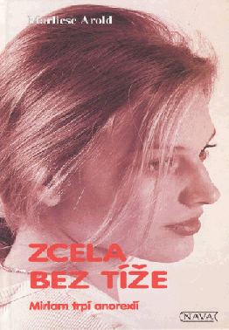
Kniha: Zcela bez tíže (2002)
Autor: Marliese Arold

Popis:
Román, v němž se autorka zaměřuje na jeden z problémů současných mladých dívek – mentální anorexii. V příběhu mladičké Miriam se můžeme dočíst o všech myšlenkách, které dívku, nemocnou anorexií provází a napadají. Pane bože, jak tlustý vypadá můj obličej, jsem královna tlusťochů, mám dvojitý podbradek, prsa – naprostá katastrofa, a břicho – úplný buben!
Miriam během velmi krátké doby usilovnou dietou a běháním zhubne o 15 kg. Je podrážděná, nesnese se s rodiči, s babičkou, zlobí se na své kamarádky, které ji postupně opouštějí. Právě proto, že tolik péče věnuje svému vzhledu a touží víc a víc zhubnout. Kniha je velice otevřeným pohledem do nitra anorektičky. Jednoznačný závěr v knize chybí a je na čtenáři, jaký další osud hrdince knížky přisoudí…

Kniha: První starosti (2002)

Autor: Jacqueline Wilson

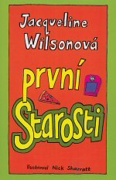
Popis:

Jen ten, kdo zažil problém zvaný „mentální anorexie" na vlastní kůži, ví, o jak záludnou a nebezpečnou nemoc se jedná. Hlavní hrdinka Sally, která trpí komplexy méněcennosti pro svou tloušťku, se rozhodne, že se s ní rychle vypořádá. Pomalu se ale zaplétá do sítí lží, hádek s rodinou a roztržek s kamarádkami, z nichž jako by nebylo úniku... Anebo se jí přece podaří překonat posedlost hubnutím, na jejímž konci často čeká smrt?

Kniha:Z deníku anorektika (2001)

Autor: Petr Vomastek

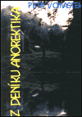
Popis:autobiografie

Z deníku anorektika
Skutečný příběh o průběhu a bolestném, ale úspěšném vyléčení mentální anorexie zachycený v jeho vlastním komentovaném deníku. Petrův příběh může ukázat cesty, kde a jak hledat skutečné příčiny a hlavně jak z tohoto kruhu ven. Není to lékařský spis na téma anorexie, přestože po stránce informační by jím klidně mohl být a tím spíš to není ani lascivní čtení na "senzační" téma. Sám autor říká, že vlastní deník je jen menší částí celé knížky; jejím jádrem je skutečně hledání a nacházení příčin anorexie a podobných onemocnění. Knížku ocení tedy nejen odborníci a studenti, ale asi nejvíce sami anorektici/anorektičky a bulimičky - a samozřejmě jejich rodinní příslušníci. Knížka jim pomůže rozumět sami sobě a svým nejbližším. V knize jsou uvedeny autogenní tréninky.

Kniha:Vím, jak chutná vzduch (2005)

Autor: Maria Hirse

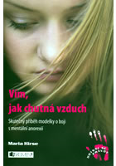
Popis: autobiografie

Bývalá dánská modelka Maria Hirse, nyní pracující jako psychoterapeutka, se ve své knize vrací k období, kdy jako sedmnáctiletá onemocněla mentální anorexií. V autobiografickém příběhu popisuje své myšlenky a pocity z období, kdy podlehla klamné představě, že skrze ovládnutí svého těla a hladovění dosáhne větších úspěchů a vyššího sebevědomí. Popis událostí je velice upřímný a místy až šokující. Avšak právě v tom je zřejmě největší síla této knihy, která díky tomu může čtenářům pomoci porozumět rozporuplnému duševnímu a citovému světu mladých dívek, které touha „shodit pár kilo" mnohdy dovádí až na samý okraj smrti.

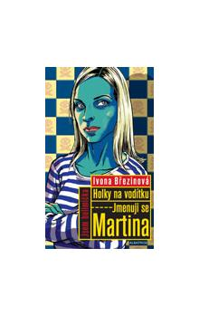
Kniha: Holky na vodítku-Jmenuji se Martina (2003)
Autor: Ivona Březinová

Popis
Martina vyrůstala pouze se zamindrákovanou matkou. Veškerá výchova směřovala k tomu, že z dcery nesmí být boubelka. Nesmí být tlustá, osamělá a nešťastná jako její máma. Martina tedy kopíruje matčiny nepřetržité diety, až se odmítáním jídla dostane na okraj propasti. Ač se nenávidí za to, co dělá, nemůže si pomoct. Teprve až pozná, že i do dívky, jako je ona, se někdo může zamilovat…

Kniha: Střípky mých lásek (1999)
Autor: Lenka Lanczová
Popis:
Knížka vypráví o Editě, která chce shodit alespoň pár kil, aby se líbila klukům, vyhrála školní Miss a zapůsobila na Tomáše. Začne tedy cvičit a držet přísnou dietu. Nejprve má pocit, že umře hlady, ale brzy překoná sama sebe a kila ubývají jedno po druhém. Najednou se před ní otevírají nové možnosti: nosí upnuté džíny, elastické šaty, zaskakuje v modelingové agentuře, otáčejí se po ní kluci, prožije románek s idolem gymnázia, horkou letní lásku u moře a především na horách potká vysokoškoláka Adama. Edita však také mnohé ztrácí. Nejprve kamarádky, pak smysl pro realitu, vlastní já. Hubnutí se stane závislostí, pohybuje se v začarovaném kruhu a málem zaplatí tím nejcennějším. Musí se rozhodnout, čemu dá přednost - kultu štíhlosti, anebo si udrží Adamovu lásku.

CO ODBORNÍCI naopak NEDOPORUČUJÍ?

Kniha: Zpověď modelky. Ať si na to každý přijde sám (2004)

Autor: Martina Kopřivová
Odborníci tuto knihu nedoporučují, domnívají se, že by mohla negativně působit (jako špatný návod)!
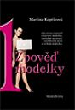
Popis: autobiografie

Životní příběh autorky vypráví o jejím prvním setkáním se světem modelingu, když byla ještě školačkou, o následném onemocnění anorexií a „léčbě“ a popisuje její další osudy spjaté s prací modelky a diskžokejky.
Nechybí ani zážitky ze základní a střední školy, významnou roli hraje i nevydařený vztah s prvním klukem a osudové setkání s výrazně starším mužem, do kterého se zamiluje a žije s ním dodnes. Autorka píše stylem, který je v souladu s jejím věkem i popisovanými obdobími jejího života a je srozumitelný dnešním teenagerům, pro které je kniha především určena. Autorka nic nezamlčuje a odhaluje závoj nad „idealizovaným“ a tolik přitažlivým světem modelingu v Čechách i v zahraničí; nechce však další adeptky na prestižní povolání modelky přímo odrazovat, ale předkládá jim reálná nebezpečí, jež na ně mohou čekat.

